21 august 2017
RAPORT ZILNIC

Calificativ:  NEUTRU | În faţa ta | Digi24–23:00
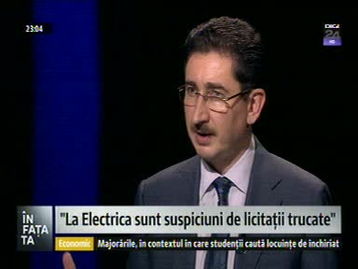 | În cadrul emisiunii „În faţa ta”, de pe postul Digi24, avându-l ca invitat pe Bogdan Chiriţoiu, preşedintele Consiliului Concurenţei, s-au discutat următoarele subiecte:  - Bogdan Chiriţoiu susţine că au fost verificate achiziţiile făcute de firmele de electricitate deoarece era suspiciunea că se cumpără prea scump anumite echipamente, iar aceste preţuri mari se duc după aceea în facturile consumatorilor. Acesta spune că au fost verificate atât companii româneşti cât şi străine.  - Acesta mai spune că au fost găsite probleme la Electrica, care este o companie a statului român. Există suspiciuni că au fost trucate licitaţiile şi va fi dată o decizie în acest sens până la sfârşitul anului.  - Bogdan Chiriţoiu este de părere că Fondul Naţional de Investiţii poate fi o idee bună şi dacă sunt puse la un loc Hidroelectrica, Nuvlearelectrica şi poate C.E Oltenia, ar fi creat un colos care chiar ar putea să manipuleze piaţa de electricitate.  - Bogdan Chiriţoiu mai spune că trebuie reglemantată mai bine piaţa energiei.

